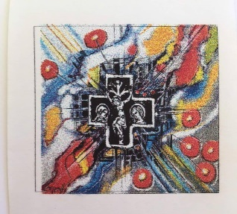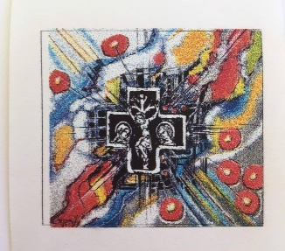 **Dienerinnen Christi, Servantes du Christ**

**Centre la Sainte Famille pour l’Education et la Santé**

**8, Lamardelle, Ti Marché, Tellier, Ganthier, Haïti**

**Tel: (509) 4250 – 1898**

**E-Mail : sestramirjam2310@gmail.com**

**Haiti Bozic 2021**

Postovani i dragi učitelji i učenici Osnovne škole Sesvete s velikom radošću, ljubavlju i zahvalnošću u ime djece i mladih Haitia srdačno Vas pozdravljam.

Ovim putem zelim svima vama reci jedno veliko Hvala na Vasem velikom srcu koje imate za siromasnu djecu u Haitju.

Pokazali ste to vasim odricanjem i darivanjem u desetom mjesecu, upravo najsiromasnijoj djeci u nasoj misiji. Krscanski je to cin ljubavi. Zato neka se u vama nikad ne ugasi taj plamen dobrote. Bog vas blagoslovio !

Javljam se tek sada jer se nisam na Hiti iz domovine mogla vratiti dvadesetak dana -zbog građanskih nemira u zemlji prekinuti su letovi, a postoje problemi i sa slanjem bilo kakve pošte.

Nasa djeca i mladi znaju cijeniti i zahvalni su za svaku ukazanu pomoc u unapredjenju njihova razvoja u izobrazbi, odgoju i obuci razlicitih zanata.To je za njih veliko jel vecina djece i mladih ostaju bez tih mogucnosti.Ovdje nije kao kod nas u Domovini da sva djeca imaju pravo i obavezu pohadjati skolu.

Siromasni roditelji nemaju novaca placati skolu za svoju djecu i zbog toga vecina djece ne pohadja skolu iako rado zele uciti.

Ljudi ovdje zive u velikoj neimastini. Odrasli i djeca, svi doprinose svojim radom kako bi pribavili hranu za obitelj.Nemaju dovoljno pitke vode po koju najcesce odlaze daleko do mjesta gdje se moze naci voda.Taj posao obavljaju djeca.Djeci dodjeljuju brigu o domacim zivotinjama i o prikoupljanju gorljivog materiala na cemu bi mogli skuhati hranu.Za igru i male djecje radosti ne preostane im puno vremena.

Inace zive u skromnim kucicama i losim nastambama bez ikakovih higjenskih uvjeta. Zbog toga obolijevaju od raznih zaraznih bolesti i upala . Za lijecncki pregled i za kupiti lijek nemaju sredstava tako mnogi umiru iako bi im lijek mogao spasiti zivot.

U nasoj misiji u skolu dolaze djeca i mladi iz najsiromasnijih obitelji. Svi se medjusobno osjecaju kao jedna velika obitelj. U tom ozracju pokusavamo im priblizit Krista i Njegovu Radosnu Vijest Evandjelja.

Svakodnevno to dozivljavaju i u konkretnim prilkama.

Djeca u skolu dolaze redovito gladna. Dobrotom vas koji pomazete siromasnu djecu i dobrotom mnogih,

dajemo nasoj skolskoj djeci jedan topli obrok te se zalazemo o njihovom duhovnom ,dusevnom i tjelesnom zdravlju.To je Ljubav Nebeskog Oca koji brine o malenima i neznatnima. Njegova Ljubav pronalazi put preko onih koji imaju srce pomoci potrebnima, a to ste i vi, dobri ljudi i djeca iz Sesveta.

HVALA VAM***

Draga djeco, znadete li kada slavimo Bozic ?

Naravno da znate. Upravo smo u iscekivanju Badnje Noci u kojuj se Rodio Isus nas Otkupitelj.

Znadete li kad se jos moze slaviti Bozic?

Svakoga casa i dana kada dopustimo da se Isus rodi u nasim srcima.

Upravo Tu Bozicnu Radost zelimo vama svima, mi svi iz nase misije, djeca, mladi, nasi suradnici i mnogi koji su snama.

Uz veliki pozdrav od srca Sr Mirjam Filipovic